
Informacja prasowa
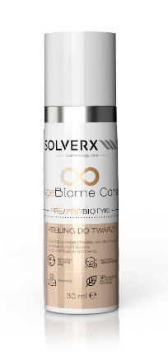

PRE/PROBIOTYKI PEELING DO TWARZY
Peeling do twarzy wykazuje dwutorowe działanie - łagodnie usuwa zrogowaciały naskórek oraz równoważy mikrobiom skóry.
Cena 36,90 zł poj. 30ml

Zawiera kompleks pre- i probiotyków, który:
- Pozytywnie wpływa na kondycję skóry.
- Zasila florę bakteryjną skóry, poprawiając odporność immunologiczną.
- Dodatkowo przyspiesza odnowę komórkową.
- Pobudza strukturę skóry do produkcji włókien elastynowych i kolagenowych, tym samym przyczyniając się do zachowania młodości naskórka.

Dopełnieniem formuły jest antarktycyna o działaniu bioprotekcyjnym:
- Wspomaga wzrost keratynocytów i adhezję fibroblastów, zapewniając efekt regeneracji skóry.
- Zwiększa poziom kolagenu typu I i IV oraz elastyny, co skutkuje restrukturyzacją skóry i redukcją zmarszczek.

Bogata konsystencja peelingu to zasługa oleju z otrębów różowych – cennego źródła witaminy E i oryzanolu – jednej z najsilniejszych substancji neutralizujących działanie wolnych rodników. Składnik ten:
- Wpływa na poprawę kondycji skóry.
- Wspomaga procesy odnowy naskórka.
- Działa przeciwzapalnie.

Po peelingu skóra jest wygładzona, miękka w dotyku i pełna blasku.

Kontakt prasowy: Urszula Klonowska-Wizental, tel. kom.+48 514-441-937 e-mail: ula@getintouch.pl, www.getintouch.pl, https://www.facebook.com/getintouchpr

